Классный час
«Профессия – учитель»
1 класс
Учитель: Фомина И.Ю.

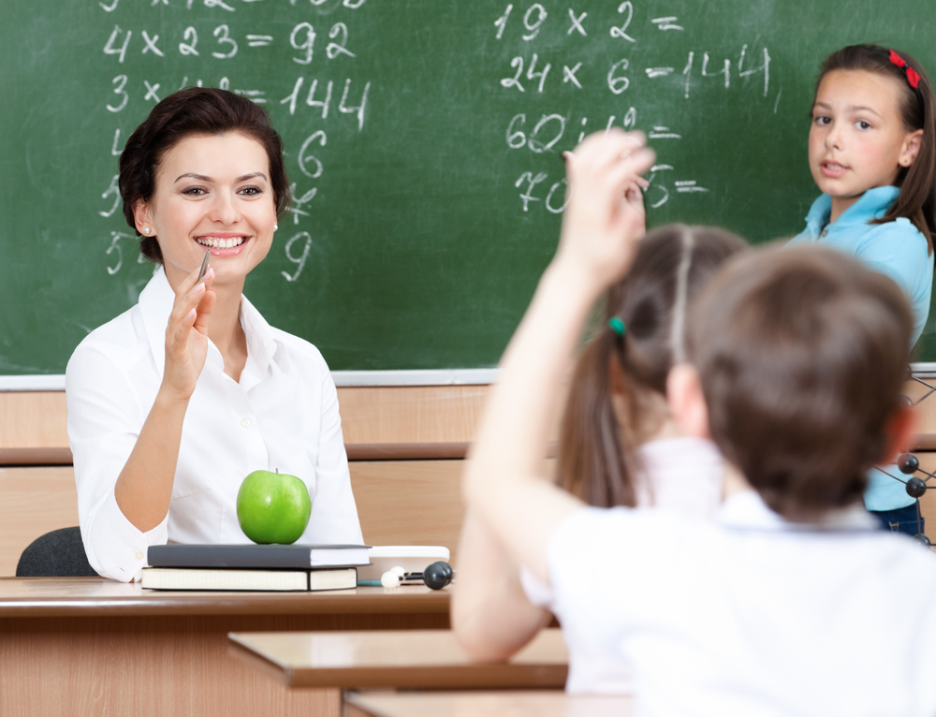

Цели классного часа:
- Познакомить учащихся с особенностями профессии «педагог»;
- Воспитывать уважительное отношение к учителям;
- Повысить престиж профессии учителя.
- Воспитывать чувство дружбы и толерантности у учащихся.
Оборудование: проектор, ПК.
Ход классного часа
1. ВСТУПИТЕЛЬНАЯ БЕСЕДА.
Учитель. Здравствуйте, врачи и учителя, токари и поэты, спортсмены и космонавты, артисты и мореплаватели, строители и защитники Отечества!
Не удивляйтесь, что я вас так называю. Пройдут школьные годы, и именно кто-то из вас станет капитанам корабля, именно вы построите уютные дома, сошьете красивую и удобную одежду и обувь, испечете самый вкусный в мире торт или построите новый красивый город. Но чтобы кем-то стать в жизни, вам надо, прежде всего, выучиться.
-Кто из вас догадался, о чём мы сегодня будем говорить?
-Правильно, о профессиях. А именно о профессии «педагог».
Каждый день, приходя в школу, вы встречаетесь со своими учителями, школьными психологами, педагогами-организаторами, руководителями кружков, тренерами, социальными педагогами. Когда были маленькими, ходили в ясли и садик, там вы общались с воспитателями, логопедами и нянечками.
Мы все учились понемногу
Чему-нибудь и как-нибудь.
И каждый выбирал дорогу,
И каждый выбирал свой путь.
О тех же, кто был рядом с нами.
Кто нас учил и наставлял.
Поговорим сегодня с вами.
Честь отдадим учителям!
2. ИСТОРИЯ ВОЗНИКНОВЕНИЯ ПРОФЕССИИ «УЧИТЕЛЬ».
Учитель: - А как вы думаете, что обозначает слово «Учитель»?
Человек, выбравший профессию учитель, не просто объявил это дело своим, но вложил в это дело свою душу.
Учитель: - А сейчас мы узнаем: откуда к нам пришла профессия учитель.
У истоков учительства (рассказ учителя)(слайд 5-8)
1. Профессия педагога - одна из наиболее древних в мире. Ещё в архаичном доклассовом обществе выделялись люди, которые присматривали за детьми. Поначалу это были члены общины, которые не могли выполнять основную работу наравне с другими: чаще всего старики. Они обладали знаниями и опытом, могли научить детей способам выживания в трудных условиях. Постепенно стали выделяться люди, отличающиеся особыми успехами в общении и обучении детей. Прошло довольно много времени, прежде чем это занятие стало выделяться в специальный вид деятельности.
2. Слово "педагог" известно нам из Древней Греции. Именно так назывался человек, который присматривал за ребенком в греческой семье, водил его в школу и обучал дома. Чаще всего это был раб, который не мог выполнять другие обязанности по дому.
3. Первый "Лицей" (или Ликей) был создан в Афинах более двух тысячелетий назад. Возможно тогда и появилась профессия учителя. Наряду с Лицеем немногим раньше появился знаменитый Гимнасий - школа физического совершенства. Ликей же стал школой мысли, духа.
В древнегреческом языке есть слово "схоле" (досуг, отдых), от которого и произошло слово "школа". Греки считали, что человек отдыхает, когда чем-то занят. Надо отметить, что афиняне любили поговорить, а главное, умели это делать: обучение в афинских школах в основном было устным.

Учительское Сердце… Ну, с чем его сравнить?
С Галактикой космической, которой нет границ?
А может с Солнцем ярким, что дарит людям свет?
С пучиною морскою, что дремлет сотни лет?
Нет, сравнивать не будем! А скажем мы: "Стучи!
Учительское Сердце – НАДЕЙСЯ, ВЕРЬ, ЛЮБИ!”
Средние века (рассказ учителя) (слайд 9 – 10)
1. В средние века педагогами были грамотные монахи, обучающие небольшое количество детей письму и счету. Ученики впоследствии становились монахами-писцами при монастырях. Также грамотных монахов приглашали в богатые частные дома для обучения детей. При монастырях открывались школы, правда, поначалу исключительно для мальчиков.
2. Немного позже возможность учиться появилась и у девушек. Они получали образование в женских монастырях.
3. С появлением массовой школы в Европе значимость педагогической профессии резко возросло. Знания требовались уже не отдельным личностям, а большому количеству людей. Возникла необходимость обучать одновременно много учеников. Профессия педагога стала самостоятельной. Знания, которые нужно усвоить ученикам, разнообразные. Теперь учитель уже не в состоянии справиться в одиночку, педагогическая деятельность приобретает коллективный характер.
Ты помнишь, было вокруг
Море цветов и звуков.
Из теплых маминых рук
Учитель взял твою руку.
Он ввел тебя в первый класс
Торжественно и почтительно.
Твоя рука и сейчас
В руке твоего учителя.
Желтеют страницы книг,
Меняют названия реки,
Но ты его ученик:
Тогда, сейчас и навеки.
3. ПРОФЕССИЯ «УЧИТЕЛЬ».
Учитель: Ребята, как вы думаете, каким должен быть человек, который выбрал профессию учитель? (Дети предлагают свои варианты ответов)
Учитель: Сколько важных качеств вы перечислили! Да, учитель любит детей, добрый, справедливый, требовательный и т.д.

Учительство - не труд, а отреченье,
Умение всего себя отдать,
Уйти на долгий подвиг и мученье,
И в этом видеть свет и благодать.
Учительство - когда в глазах холодных
Зажжется понимания заря,
И ты поймешь: старался не бесплодно
И знания разбрасывал не зря.
Осыпанный цветным дождем букетов
И озаренный блеском сотен глаз,
Прими, учитель, не слова привета,
А часть души от благодарных нас!
Учитель:- Профессия учителя очень сложная, она требует от человека много терпения и понимания. В основном она состоит из нелегких, но интересных будней. Ребята, представьте себе, что было бы, если бы этой профессии не было совсем? Подумайте немного и расскажите, как бы изменился мир.
(Дети выполняют задание и вместе с учителем делают вывод)
ученик:
Если б не было учителя,
То и не было б, наверное,
Ни поэта, ни мыслителя,
Ни Шекспира, ни Коперника.
И поныне бы, наверное,
Если б не было учителя,
Неоткрытые Америки
Оставались неоткрытыми.
Без его бы сердца доброго
Не был мир так удивителен.
Потому нам очень дорого
Имя нашего учителя!
Учитель: - Современные учителя, бесспорно, отличаются от учителей прошлого. Каковы они, сегодняшние учителя? Никто не охарактеризует их лучше, чем те, с кем они проводят большую часть своей жизни…их ученики.
Так какой же он – современный учитель? (Дети предлагают свои варианты ответов)
Учитель: Л.Н. Толстой говорил «Призвание учителя есть призвание высокое и благородное. Но не тот учитель, кто получает воспитание и образование учителя, а тот, у кого есть внутренняя уверенность в том, что он есть, должен быть и не может быть иным. Эта уверенность встречается редко и может быть доказана только жертвами, которые человек приносит своему призванию».
Вывод: "Профессия учитель - сложная, трудоёмкая , но самая необходимая на земле ".
Учитель: Во все времена профессия учителя считалась самой нужной и благородной. Учитель - это гораздо больше чем профессия. Учитель - это состояние души и желание передавать свой опыт другим людям.
- Рисунки детей « Мой учитель»
- Просмотр видеоролика об учителях.
- ЗАКЛЮЧЕНИЕ.
Да, учитель – это профессия, и призвание, и ремесло. Но это и искусство, и служение. Служение детям прежде всего...
8. РЕФЛЕКСИЯ.
Продолжите незаконченные предложения (записаны на доске):
• Я узнал, что профессия педагога …
• Я думаю, что после сегодняшнего разговора…
• Я понял, что в будущем…
Учитель: - На этом наш классный час, посвящённый самой почётной профессии «Педагог» подходит к концу. В заключении хочется сказать вам дорогие наши ученики:
Не смейте забывать Учителей!
Пусть будет жизнь достойна их усилий.
Учителями славится Беларусь,
Ученики приносят славу ей.
Не смейте забывать Учителей!
Какое прекрасное слово «учитель»!
Ваятель любви, человеческих душ,
Наставник семьи и державы строитель…
Учитель всегда и везде на виду.
Учитель! Как бесценно имя это
Среди богатой россыпи сердец!
Учитель! Это имя чище света.
Он – мой отец, духовный мой отец.
Склонял он надо мной виски седые
И мир, учил, как надо понимать,
И под его диктовку я впервые
Два слова вывел: «Родина» и «мать».
Учитель нас встречает на пороге,
Когда еще мы малыши.
Указывает все пути – дороги
Той жизни, по которой нам идти.
Учитель всех моложе на планете,
Хоть голова его порой бела:
Его седины – мудрости приметы,
Поймет, расценит каждого слова.
И все же устает он от работы.
Когда мы, дети, целый класс,
Накладываем горести, печали и заботы
На зеркало его прекрасных глаз.
Итог классного часа.

